开学季“神兽回笼”，查漏补种安排了吗？

秋季是传染病高发季节，大朋友们在关心宝贝生活起居的同时，别忘了带宝贝按时接种疫苗哦！官渡区疾病预防控制中心提示您： 学校、幼儿园、托育机构等属于人群密集的单位，极易发生一些呼吸道、消化道传染病的暴发和流行。一旦发生传染病，不仅会对孩子的身体健康造成损害，还会影响孩子们正常的学习、生活。如果儿童按时完成了国家免疫程序中规定的疫苗，可以保护自己不得相关传染病，有效保护儿童健康，同时，还能阻止相关传染病的传播，有利于维持托幼机构、幼儿园和学校的正常教学秩序。所以还等什么呢，快快给小朋友安排补种吧！
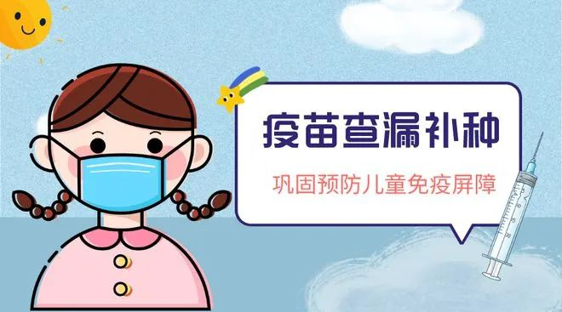
一、接种疫苗的重要性！
接种疫苗是预防传染病最经济、最有效的手段，及时接种疫苗可以让孩子尽早获得免疫保护。有些孩子因为疫情、生病、居住地变动等原因未按约定时间安排接种疫苗，导致体内没有产生相应的、足够的保护性抗体，从而大幅增加患疫苗可预防疾病的风险。通过查漏补种，能及时发现漏种疫苗，并给予补种，提高儿童的免疫水平，建立牢固的群体免疫屏障，降低疫苗可预防的传染病的发病率，让孩子健康成长！
- 哪些人需要查漏补种？
1、如果您的小孩是在官渡辖区托幼机构任何班级或是小学1-3年级（包括2023年秋季适龄入学儿童）的，均属于本次预防接种证查验和疫苗查漏补种对象。
2、如果您的小孩是2016年1月1日以来出生且未入托入学的也属于本次疫苗查漏补种对象。
三、补种原则
查漏补种原则严格按照《国家免疫规划疫苗儿童免疫程序及说明（2021年版）》开展本次查漏补种。如需补种多剂次疫苗但无法在本次查漏补种活动期间完成的，接种单位将会在本次活动期间给予补种要求优先补种的疫苗，剩余需补种疫苗将在本次活动结束后继续追踪完成。家长可就近选择官渡区辖区内接种点进行补种。请您知悉以上查漏补种活动，积极配合完成查验预防接种证及漏种疫苗的补种工作。感谢您的配合！免疫规划疫苗免费接种。
四、家长如何开展查漏补种？
请家长们翻开孩子的《儿童预防接种证》，查看“接种记录”里记录的已接种疫苗种类和剂次，并与“免疫规划疫苗免疫程序”进行核对。如有漏种疫苗，请及时带孩子到附近接种单位进行补种;如果家长不确定是否漏种，建议携带《儿童预防接种证》到接种单位咨询。家长们接到接种单位电话预约补种时间，也请尽力配合，按时带孩子前往补种，以免孩子入托、入学、留学出国等受影响。家长要妥善保存孩子的接种证,更换住处时,务必随身携带,以便到新居地的预防接种门诊继续接受接种服务，如果接种证不小心丢失，可到原接种疫苗门诊进行咨询和补证。
五、哪里可以补种疫苗
家长可就近选择官渡区辖区内接种点进行补种。


小贴士：
此次查漏补种时间为2023年9月10日至2023年10月31日，为了小朋友的身体健康，大朋友们尽快给小朋友安排补种哟！疫苗是儿童健康的保护伞，平时大朋友们也要按时带小朋友接种疫苗哦！


（后附免疫规划疫苗接种程序表）

免疫规划疫苗接种程序
